# СТАРТОВАЯ проверочная работа М-1

**Выполнил_____________________________ Дата _________**

**№1.** Сколько зайцев спряталось за забором?

Ответ:

**№2.** Впиши числа  **1**, **7**  и **10** в нужные квадратики:

**5 8**

**№3.** Реши те примеры, которые сможешь.

**7 + 2 = 8 + 3 = +5= 9**

**8 – 4 = 11 – 5 = 10 - =7**

**№4.** Таня стоит между двумя мальчиками и держит шарик в правой руке.

Раскрась Танин шарик.

**№5.** На столе лежат яблоко и три апельсина. На сколько апельсинов больше, чем яблок?

[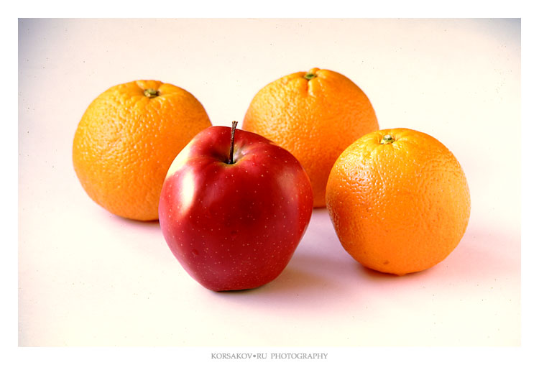](http://www.photo.korsakov.ru/data/media/1/1apple3oranges.jpg)Ответ:

**№6.** В вазе лежало 7 яблок. Петя съел 2 яблока, а мама положила в вазу еще 3 яблока. Сколько яблок стало в вазе?

Ответ:

**№7.** На левом рисунке показан путь Маши из дома в школу (стрелки показывают направление движения ). Из школы домой Маша возвращается по той же дороге. Изобрази на правом рисунке путь Маши из школы домой.

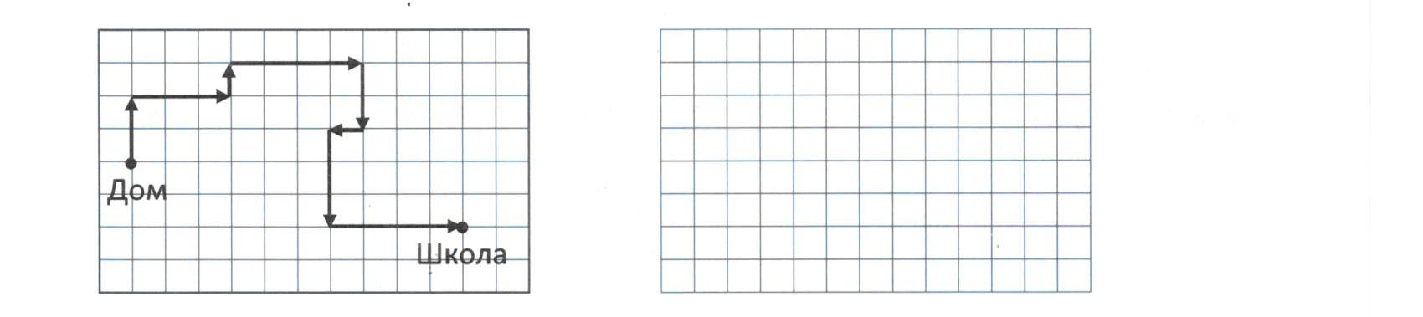

**№8.**Сколько треугольников можно увидеть на рисунке?

Ответ:

**№9.** Оцени свою работу по следующим критериям:

**Интересно Трудно Правильно**

**Не интересно Легко Неправильно**

**Оценочный лист**

|  |  |  |  |
| --- | --- | --- | --- |
| **Содержательные линии**  **Стартовые умения** | **№задания** | **Максим.**  **кол-во баллов** | **Оценка учителя** |
| Соотнесение количества предметов с цифрой | **1** | **2** |  |
| Достраивание натурального ряда | **2** | **1** |  |
| Сложение и вычитание  без перехода через десяток | **3** | **1** |  |
| Сложение и вычитание  с переходом через десяток | **3** | **2** |  |
| Отношение «между» «лево/право» | **4** | **1** | **9** |
| Решение простейших задач (разностное отношение) | **5** | **1** |  |
| Решение задач в несколько действий | **6** | **2** |  |
| Действие по инструкции | **7** | **2** |  |
| Геометрическое задание | **8** | **1** |  |
| Оценка по заданным критериям | **9** | **1** |  |
| Итого: |  | **14** |  |